ДУБАЙ -
оазис на фантазията!
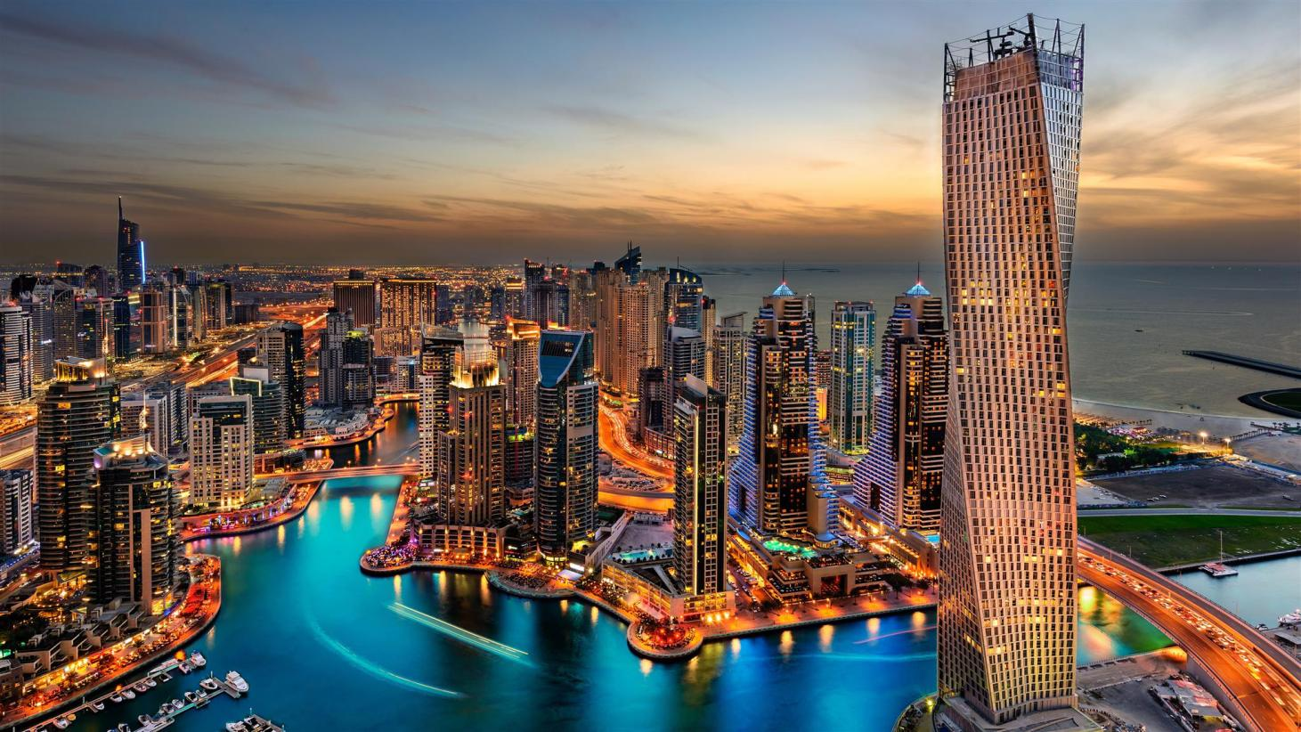

8 дни / 7 нощувки/ 7 закуски
Дата: от 26 февруари до 05 март 2022 г.
1 ден София - Дубай
Среща на летище София, Терминал 1 и полет в 14.40 ч. на авиокомпания WIZZ AIR за Дубай. В 21.35 ч. кацане, посрещане на летището, трансфер и настаняване в хотел. Нощувка.
2 ден Дубай
Закуска. Възможност и срещу допълнително заплащане полудневна туристическа обиколка на Нов Дубай. Начало на полудневна туристическа обиколка на Дубай с екскурзовод на български език. Обиколката включва разглеждане на район Джумейра, разположен по брега на залива. Фото-пауза пред хотел Атлантис, намиращ се на върха на остров Джумейра - първият от трите изкуствени острова с формата на палма. Минаване покрай новия луксозен квартал Дубай Марина. Разбира се, няма да пропуснем фото паузата пред емблематичния седемзвезден хотел Бурж ал Араб, построен във формата на корабно платно и разположен във водите на Персийския залив. Минаване през най – големите булеварди на града и включено посещение на една от най- новите забележителности – Рамката на Дубай! Уникалното и оформление, представляващо две 150 – метрови кули, които са свързани 93 –метров на някой места стъклен мост дава възможност да се възхитите на панорамата, която се открива както към новите модерни търговски центрове, така и към стария Дубай с кварталите Бур Дубай и Дейра. Предвидена е фото-паузата пред една от най-високите сгради в света – Бурж Халифа. Свободно време. По желание и срещу допълнително заплащане - посещение на панорамната площадка на 124-я етаж в Бурж Халифа с включен трансфер. В зависимост от часа на посещение, можете да останете индивидуално, за да се насладите на вечерната еуфория на Танцуващите фонтани – фантастично шоу на живо, което веднага след официалното си откриване се превърна не само в любимо място за местните жители, но и плени сърцата на десетки милиони туристи и гости на емирството със своята уникална елегантност, грация и чар. Осветен от 50 прожектора и 6 хиляди други източника на осветление и дълъг 275 м, фонтанът е разположен в изкуствено езеро с площ от 12 хектара. Нощувка.
3 ден Дубай
Закуска. Свободно време за плаж или развлечения. По желание допълнителна екскурзия до стария Дубай. По време на обиколката е предвидена спирка на пазарите, разложение в старата част на града и района на естествения воден път Дубай Крийк, разделящ на две Дейра и Бур Дубай. Обяд в традиционен ресторант и посещение на традиционна местна къща на по чаша арабско кафе. В следобедните часове ви предлагаме срещу допълнително заплащате възможността да се качите на най – голямото Виенско колело в света AIN DUBAI и да се разходите в JBR и BLUWATERS. Свободно време. Нощувка.
4 ден Дубай
Закуска. Свободно време за плаж или развлечения. По желание допълнителна екскурзия до Miracle garden – най – големите вертикални градини в света, разположени на 72 кв. м. площ. Ще можете да се насладите на уникалните форми от цветя. В следобедните часове е предвидена още една екскурзия по желание и срещу допълнително заплащане джип сафари в пустинята с включена вечеря-бюфет в бедуински лагер. По време на този тур, ще почувствате безвремието на пустинята, ще се докоснете до бита на нейните обитатели бедуините. Отпътуваме с високо проходими джипове за лагера в пустинята, където ще се насладим на сафари, а след залез, възседнали вечният кораб на пустинята и с помощта на вашето въображение ще се почувствате като Лорънс Арабски. Следва езда на камили, след която можете да си закупите снимка за спомен и вечеря на шведска маса, съпроводена с развлекателна програма. Нощувка.
5 ден Дубай
Закуска. Свободно време за плаж или развлечения. По желание и срещу допълнително заплащане в часовете между 15.00-19.00. - обиколка на Палмата с включено посещение на „The View” (едно от най – атрактивните места към момента в Дубай), както и свободно време в хотел Атлантис. (По желание посещение на аквариума: 35 USD на човек). Предвидена е спирка за наблюдаване на залеза от Палмата, фото спирка на Бурж Ал Араб и последна спирка The Pointe. Нощувка.
6 ден Дубай
Закуска. Свободно време за плаж или развлечения. По желание и срещу допълнително заплащане можете да се позабавлявате в парк Глобал Вилидж. Комплекс от атракции с лунапарк, зелени тревни площи, ресторанти и 30 палати представляващи 75 държави. Нощувка.
7 ден Дубай
Закуска. Свободно време за плаж или развлечения. По желание и срещу допълнително заплащане можете да посетите Дубай ЕКСПО. Нощувка.
8 ден Дубай
Закуска. Трансфер до летището и полет за София в 22.20 ч. Кацане на аерогара София в 01.55 ч.
ПАКЕТНА ЦЕНА: 1420 лв.
Пакетната цена включва: самолетен билет с авиокомпания WIZZ AIR с летищни такси, 20 кг чекиран багаж, 1 безплатен ръчен багаж /дамска чанта, чанта за лаптом, малка раничка/, който да се побира под седалката и със следните разрешени размери 40x30x20 см, трансфер летище - хотел – летище, 7 нощувки със закуски в хотел Rose Park Al Barsha 4**** или подобен, медицинска застраховка с покритие 10 000 EUR и с включен риск от заразяване с Сovid-19.
Пакетната цена не включва: разходи от личен характер, бакшиши в хотелите и ресторантите, допълнителните екскурзии по желание.
Доплащане за:
- единична стая – 490 лв.
- доплащане за мед. застраховка за туристи над 66 г. – 51.00 лв.
- такса Tourism Dirham в Дубай – 4 USD на стая на нощ – заплаща се на място в хотела в местна валута
- PCR тест в зависимост от актуалните изисквания към момента на пътуване.

Намаление за:
- за деца до 11 год. настанени с двама възрастни (спят в леглото на възрастните) – 550 лв.

Допълнителни екскурзии /необходима е предварителна резервация и плащане с основния пакет/:

- Полудневен тур на нов Дубай с водач на български език, с включено посещение на Рамката на Дубай – 105 лв. за възрастен и 95 лв. за дете до 11 год.
- Дневно посещение на панорамната площадка на 124-я етаж в Бурж Халифа без трансфер на връщане – 80 лв. турист, доплащане да часовете между 17.00 – 19.00 ч. – 35 лв. към основен пакет на турист
- Арабска приказка (Тур на старата част на Дубай) с водач на български език. Свободно време на пазарите, обяд в традиционен ресторант и БОНУС посещение на традиционна местна къща и чаша арабско кафе - 105 лв. за възрастен и 95 лв. за дете до 12 год.
- Незабравимо преживяване на най-голямото Виенско колело в света Ain Dubai. Трансферът е еднопосочен на отиване (отлично място за разходка и вечеря) – 88 лв. за възрастен и 80 лв. за дете до 11 год.
- Круиз с луксозна яхта по Дубай Марина с трансфери и вечеря. Цената подлежи на потвърждение - 135 лв. за възрастен
- Посещение на Miracle Garden с включени билет, трансфери и екскурзовод на български език – 80 лв. цена за възрастен и 70 лв. цена за дете до 11 год.
- Сафари в пустинята с включен трансфер и вечеря – 105 лв. за възрастен и 95 лв. за дете до 11 год.
- Обиколка на Палмата с включено посещение на “The View” (едно от най – атрактивните места към момента в Дубай) – 122 лв. за възрастен и 115 лв. за дете до 11 год. (По желание посещение на аквариума заплаща се отделен вход 62 лв. на турист).
- Вечеря в The Pointe в ресторант с гледка към най-големите фонтани в света, без трансфери - 70 лв. на турист
- Посещение на Глобъл Вилидж – 89 лв. на турист при минимум 10 туриста.

Начин на плащане: депозит - 300 лв., доплащане – до 40 дни преди отпътуване.
Минимален брой за осъществяване на екскурзията: 12 туристи
Срок за уведомяване при недостигнат мин. брой туристи – до 20 дни преди тръгване.
Визов режим: българските граждани не се нуждаят от виза.

Медицински и здравни изисквания:
- Пътуването е без задължителни имунизации; за медицинските изисквания и/или препоръки за Covid-19 ще бъдете допълнително уведомени
.
Необходими документи: международен паспорт с 6-месечна валидност към крайната дата на връщане. Български граждани могат да пътуват в ОАЕ без визи в рамките на 30 дни от датата на влизане в страната. Ако в паспорта Ви има валидна или изтекла виза за Израел, или печати от ГКПП на Израел, е възможно да Ви бъде отказано влизане или преминаване през страната. Няма мед.изисквания за пътуване.
Екскурзията не е подходяща за туристи с намалена и ограничена подвижност, заради пешеходните обиколки, както и че използваните транспортни средства не притежават специално оборудване за тези цели.

Анулации и възстановяване на суми:
- При анулация на пътуването от страна на ТО, сумата се възстановява в 7-дневен срок от анулацията.
- При активация на полицата „Отмяна на пътуване“, включително при положителен PCR тест, сумата се възстановява спрямо условията на ЗК „Лев Инс“
- При невъзможност от пътуване, поради забрана или ограничения в следствие на епидемиологичната обстановка свързана с Covid-19, заплатената сума се възстановява в пълен размер в рамките на 14 дни от датата на отпътуването.

Застраховка „Отмяна на пътуване“ /препоръчителна/: предоставяме възможност за сключване на допълнителна застраховка “Отмяна на пътуване” по чл. 80, ал. 1, т.14 от Закона за туризма, покриваща разходите за анулиране на пътуването, за съкращаване и прекъсване на пътуването, поради здравословни причини на пътуващия, негови близки, неотложно явяване на дело, съкращаване от работа и др. Стойността на застраховката се изчислява на база крайна дължима сума по договора, като има значение и възрастта на Потребителя. В зависимост от възрастта на туриста стойността на застраховката е между 3% и 8% върху крайната дължима сума по договора за организирано пътуване. Застраховката „Отмяна на пътуване“ има Ковид покритие.

Използвани транспортни средства по програмата: • самолет • автобус/минибус

Туроператор “ТА Мондел Травел” е застрахована по смисъла на чл. 97, ал.1 от Закона за туризма в „ЛЕВ ИНС“ АД със застрахователна полица
- №00088159/13062110000887 /валидна от 31.07.2021 г. до 30.07.2022 г./

